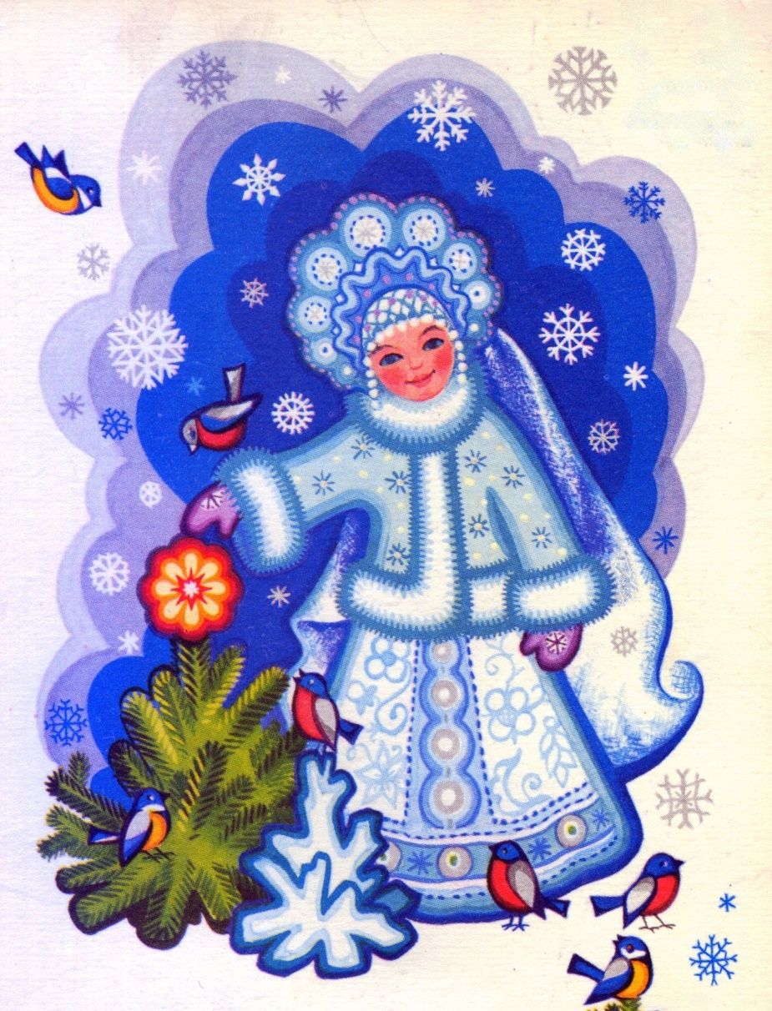

Встреча
Весны
на Руси

Снегурочка в гостях у ребят
(Праздник в подготовительной к школе группе)

Цель: Знакомство с обычаями и традициями русского народа.
Приобщение детей к народной культуре.

Звучит народная мелодия. Дети проходят в зал и садятся на места.
Ведущая: Сегодня у нас необычный день. К нам в гости придёт Снегурочка из сказки. Сделали её из снега дед с бабкой, назвали своей внученькой, стала она жить у них, помогать им во всём.
Звучит музыка. В зал входит Снегурочка.
Снегурочка: Здравствуйте, мои друзья! Так за заботами незаметно прошла зима. И вот однажды ребята выбежали на улицу, залезли на крыши и заборы и стали звать весну.
Дети: Весна, весна красная,
Приди, весна с радостью!
С радостью, с радостью,
С великой милостью!
Снегурочка: Я тогда стала их спрашивать, а какая она, весна?
Ведущая: Мы поможем тебе, Снегурочка, встретим вместе с тобой весну и расскажем о ней.
Звучит музыка. В зал входит Весна с тремя помощниками, в руках у неё зелёная веточка.
Весна: Здравствуйте, ребятушки! Давно вас поджидаю, песню напеваю. (исполняет весеннюю песню). Пришла я к вам со своими помощниками – Ясным солнышком, Серебристым дождиком, Первой весенней травкой. Ребята, а какие песни исполняли в старину весной на Руси?
Дети: Веснянки.
Егорьевские, когда в первый раз выгоняли скот в поле;
Семик, когда начинала пробуждаться природа;
Майские, когда ходили в поля, завивали венки, водили хороводы.
Ведущая: Дала Весна Ясному солнышку свою зелёную веточку и сказала…
Весна: Расскажи нам о весне.
Ребёнок - Ясное солнышко:
В веснушках у солнышка личико
Всё выше стремится в зенит.
Счастливая птичка синичка
С утра под окошком звенит.
Снегам ни конца, ни границы.
Мороз – и столбами дымы.
Но с белых берёз золотится
Хрустальный звоночек зимы. (В. Бахревский).

Весна: Послушаем голоса птиц. (Звучит аудиозапись)
Слышите, это кукушка. Ты знаешь, Снегурочка, к нам возвращаются из тёплых стран многие птицы. Скажите, ребята, какие? (дети отвечают)
Вот о птицах мы сейчас и споём.
(Дети поют закличку «Ай, грач на горе!»)

Весна: Как ещё закликали весну?
Дети: Ау, ау, аукаем,
Весну приаукиваем.
Март, март –
Солнцу рад;
Апрель, апрель –
Откроет дверь;
Май, май –
Сколько хочешь гуляй!
Ведущая: Недаром про март говорят: «Зажги снега, заиграй овражки». Давайте поиграем, и ты, Снегурочка, становись в круг.
Проводится игра «Горелки».

Ведущая: А теперь мы отдохнём
И стихи читать начнём.
Дети поочерёдно читают стихи о весне. (А.Майкова «Голубенький, чистый», А.Плещеева «Весна», А.Толстого «Вот уж снег последний в поле тает».

Весна: Передаю тебе, Серебристый дождичек, мою зелёную веточку. Расскажи нам о весне.
Ребёнок - Серебристый дождичек:
Ходят в небе тучи грозовые,
Тучи сеют капли дождевые,
И дождинки дружно и проворно
Падают на землю, словно зёрна,
Каждая упавшая дождинка –
Будущий цветок или травинка.
Сугроб уже сутулится от солнечных лучей,
И побежал по улице сверкающий ручей.
Капель слетает с крыши, и небосвод высок.
Самой весны я слышу весёлый голосок!
Ведущая: Хорошо, когда идёт дождь?
Дети: Дождь нужен природе, он смывает пыль и грязь, поит землю и всё живое, но людям мешает гулять.
Ведущая: Если мы идём гулять под весенним дождём, что нам надо взять?
Дети: Зонты, надеть плащи.
Ведущая предлагает потанцевать под дождём.
Исполняется «Танец с зонтиками».

Весна: В старину люди боялись разливов рек, они приходили на берег реки, жгли костры и пели.
Дети:
Водянушка – водяной
Не ходи на берег мой.
Ты шути и твори
Над лесами, над водами,
Над чёрными грязями.
Над топучими трясинами,
Над зелёными лесинами.
Ведущая: Нам Водяного не надо бояться, поэтому мы поиграем в весёлую игру .
Проводится игра «Водяной».

Весна: Передаю тебе зелёную веточку, Первая зелёная травка. Расскажи ты нам о весне.
Ребёнок - Первая зелёная травка:
Хорошо в лесу в апреле,
Пахнет лиственною прелью,
Птицы разные поют,
На деревьях гнёзда вьют.
На полянках медуница
Выйти к солнышку стремится,
Между травами сморчки
Поднимают колпачки.
Набухают веток почки,
Пробиваются листочки.
Начинают муравьи
Поправлять дворцы свои. (Г.Ладонщиков).

Весна: Снегурочка, расскажи нам, пожалуйста, легенду о подснежниках.
Снегурочка:
Плакала Снегурочка,
Зиму провожая.
Шла за ней печальная,
Всем в лесу чужая.
Там, где шла и плакала, трогая берёзы,
Выросли подснежники –
Снегурочкины слёзы. (Т.Белозёров).
Весна: Ребята,а какие вы знаете пословицы о весне?

Говорят дети:
- Много снега – много хлеба,
Много воды – много травы.
- Март - с водою,
Апрель – с травою,
А май – с цветами.
- Ласточка весну начинает,
А соловей лето кончает.
Весна: Снегурочка, ты поняла, какая она, весна?
Снегурочка: Да. Но только я её боюсь. У моей сказки будет грустный конец.
Ведущая: Ребята, Весна, помощники Весны, надо что – то придумать, изменить сказку.
Дети: Ехать на север, в гости к Деду Морозу.
Весна берёт зелёную веточку, взмахивает ею.
Весна: Мы проводим тебя, Снегурочка.
Снегурочка: До встречи зимой, мои маленькие друзья!
Я пришла, чтобы на нашей земле стало теплее, красивее, чтобы в нашем доме всегда был мир.
Исполняется «Родная песенка» муз Ю Чичкова.
Праздник закончен, дети выходят из зала.

